Plan general

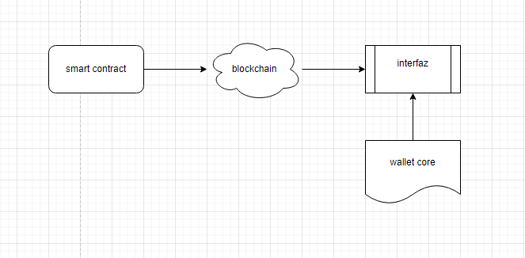

puntos validadores y verificadores de progreso

* Subredes lanzadas con prueba de contrato inteligente o interacción en la blockchain(ejemplo hola mundo)
* interfaz conectada con wallet core (identificar la cuenta o dirección conectada)

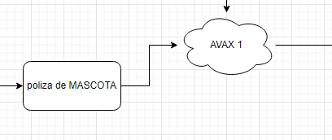

contrato de compra y recompensa de las pólizas lanzado

*la compra se hace con la moneda de la subred y la recompensa se hará frente al valor de la póliza

(- no es lógica que funciona en la realidad, solo es para probar compra y recompensa)

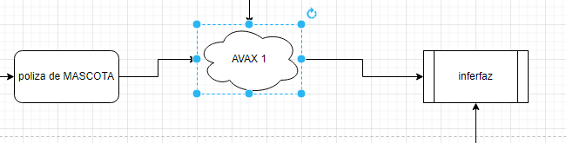

interacciones del contrato de pólizas con la interfaz

priorizando el funcionamiento principal que son las pólizas

* validar transacciones de compra
* entrega de recompensa
* fallo si el tiempo expiro

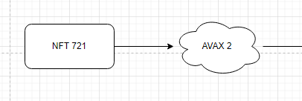

lanzamiento del contrato NFT para guardar la información de acuerdo a lo acordado con la interfaz

buscando un modelo de NFT dinámico o una entrega funcional para la interfaz

*imagen de acuerdo al tipo de animal de forma genérica

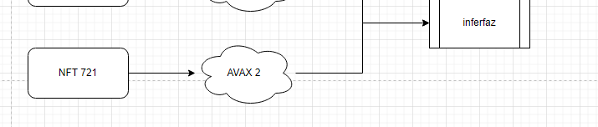

interacciones con la interfaz

-envío de la información y muestra en la interfaz

* toca mirar si en interfaz de metamask se puede visualizar bien el token o ver como pasarlo a IPFS la información para la consulta.

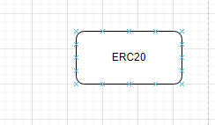

lanzamiento de contrato ERC20, token para entregar al cobro de las pólizas y mas adelante en el contrato de “beneficios/futuros”

* que el mint de los tokens pueda ser hecho por los contratos que gestionan entrega de recompensas

*falta definir NOMBRE, SIMBOLO, DECIMALES

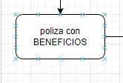

lanzamiento del contrato de beneficios futuros debe tener la lógica para interactuar con el token ERC20 para entregar las recompensas

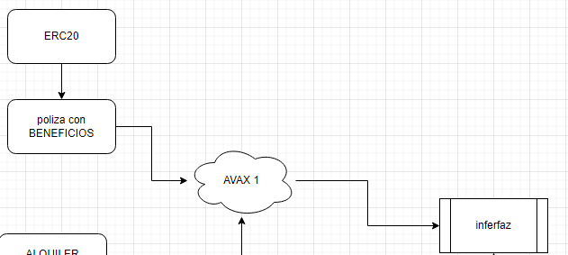

integracion de contratos ERC20 y “poliza con beneficios” con la interfaz buscando que la interaccion y entrega de beneficios se realice

*tener presente que para mostrar funcionalidad hay que tener tiempos bajos ya sea de hora o min cuando en el mundo real sean meses

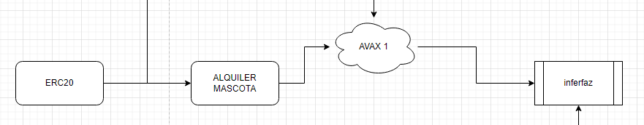

integracion del erc20 con el contrato de poliza para que entregue las compezacionenes en tokens del proyecto

NOTA LO SIGUIENTE ES POSIBLE HACERLO ANTES PERO DEBEMOS TENERLO CLARO PRECOMPILADOS Y TELEPORTERS

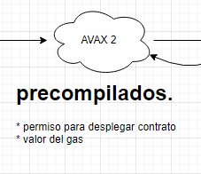

TELEPORTER PARA COMUNICACION DE INFORMACION DE MASCOTAS

*falta identificación correcta de los IDs para los contratos e integración correcta con la funcionalidades que buscamos

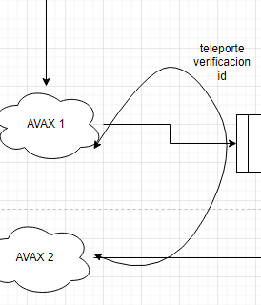

segundo teleporter con c-chain

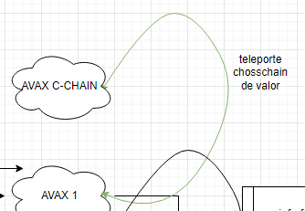

pasar token nativo de la red c-chain a nuestra subnet (convirtiéndolo en un factor x a token ERC 20 del proyecto)

*retorno del valor como seria? en que factor o otro token ERC20 en la red C-chain ?

esto estaría comunicando la existencia de la mascota de una red a otra

**SISTEMA RFID**

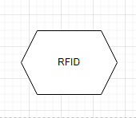

saber funcionamiento y tener una forma mas clara para la integracion

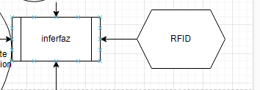

funcionalidad con la interfaz o con la blockchain dependiendo de la funcionalidad correcta del RFID

**SISTEMA COMPLETO**

